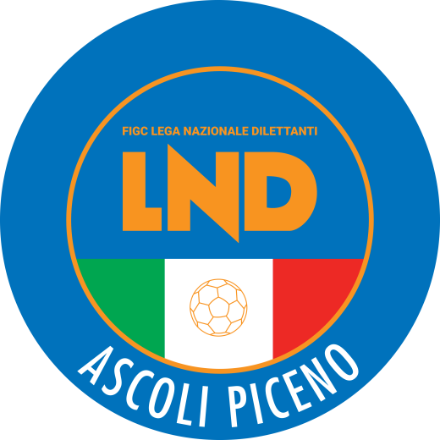 | Federazione Italiana Giuoco Calcio  Lega Nazionale Dilettanti  Comitato Regionale Marche  DELEGAZIONE PROVINCIALE  DI ASCOLI PICENO  Via A. De Dominicis snc - 63100 ASCOLI PICENO  CENTRALINO: 0736 253102 - FAX: 0736 247189  sito internet: marche.lnd.it  e-mail: cplnd.ascoli@figc.it  pec: ascoli@pec.figcmarche.it

Stagione Sportiva 2019/2020

Comunicato Ufficiale N° 66 del 07/05/2020

SOMMARIO

SOMMARIO 1
COMUNICAZIONI DELLA F.I.G.C. 1
COMUNICAZIONI DELLA L.N.D. 1
COMUNICAZIONI DEL COMITATO REGIONALE 2
COMUNICAZIONI DELLA DELEGAZIONE PROVINCIALE 2
ALLEGATI 2

COMUNICAZIONI DELLA F.I.G.C.

COMUNICAZIONI DELLA L.N.D.

CU N. 299 DEL 04.05.2020 L.N.D.
Si pubblica, in allegato, il CU n. 192/A della FIGC inerente la proroga fino al 17 Maggio 2020 del provvedimento di sospensione dei termini dei procedimenti di cui alla parte II – Titolo III, Capo I e Capo II, Titolo IV, Capo I, Capo II, Capo III e Capo IV, nonché al Titolo V, Capo II, del Codice di Giustizia Sportiva.

COMUNICAZIONI DEL COMITATO REGIONALE

CHIUSURA SEDI
Con riferimento al CU n. 298 del 2.5.2020 della L.N.D. si comunica che le sedi del Comitato Regionale Marche FIGC LND e delle Delegazioni provinciali e distrettuale rimarranno chiuse fino al 18.05.2020.

CIRCOLARE ESPLICATIVA CONI SUL 5 PER MILLE ANNO 2020
Si pubblica, in allegato, la Circolare in epigrafe emanata dal CONI riguardante il 5 per mille anno 2020.
Per ulteriori informazioni consultare:
http://marche.coni.it/marche/marche/notizie/news.marche/22814-5-per-mille-anno-2020.html

INFORMATIVA CONI
Si informa che l’Istituto per il Credito Sportivo ha previsto in favore delle Associazioni Sportive Dilettantistiche e delle Società Sportive Dilettantistiche iscritte al Registro CONI o alla Sezione parallela CIP da almeno un anno – ai sensi del D.L. 8 aprile 2020, n. 23 – la concessione di finanziamenti, destinati a far fronte alle esigenze di liquidità correlate all’emergenza COVID-19.
Per maggiori informazioni consultare il sito istituzionale del CONI Marche alla pagina::
http://marche.coni.it/marche/marche/notizie/news.marche/22830-istituto-per-il-credito-sportivo-misure-straordinarie-per-emergenza-covid-19.html

COMUNICAZIONI DELLA DELEGAZIONE PROVINCIALE

ALLEGATI

- CU N. 299 DEL 04.05.2020 L.N.D.
- CIRCOLARE ESPLICATIVA CONI SUL 5X1000 ANNO 2020.

Pubblicato in Ascoli Piceno ed affisso all’albo della Delegazione Provinciale il 07/05/2020.

Il Segretario  (Pasquale Di Marco) | Il Delegato Provinciale  (Luigi Paoletti)

